卒業論文要旨
畳み込みニューラルネットワークを用いた大脳白質病変のグレード予測
Grade Prediction of Cerebral White Matter Lesions using Convolutional Neural Network
竹村 典晃 新川 裕也 石井 一夫
Noriaki Takemura Yuya Shinkawa Kazuo Ishii

- はじめに
大脳白質病変は，脳に起こる虚血性の変化であり，その最大のリスク因子は高血圧であるとされている．また，脳卒中のリスク因子でもあり，大脳白質病変が見られた場合，血圧管理などにより，さらに進行しないよう対処することが重要である．
我々は，「健診データによる脳白質病変予測」において，脳ドックコース受診者の健診データを用い，ロジスティック回帰分析による大脳白質病変の有無を予測するモデルを構築した．本研究では，MRI画像を用いた大脳白質病変の診断方法を確立し，さらに健診データの検査項目との関連を調査することを目的とした．まず，畳み込みニューラルネットワークを用いて，アキシャルの取り方による大脳白質病変のグレード判別精度の変化を検証した．また，検査項目との関連性調査として，大脳白質病変のリスク因子である高血圧の傾向を共起ネットワーク図で示し，大脳白質病変の進行度との関係を調査した．
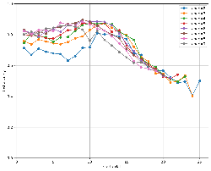
- 方法
CTやMRIなどにおいて，横断面で撮影した複数枚のスライス画像をアキシャルという。典型的な大脳白質病変の画像を図1に示す。図1上が大脳白質病変のグレード4の患者、図1下が大脳白質病変なし（グレード0）の患者のMRI画像である。大脳白質病変は大脳の中心付近にある脳室周囲に見られることが多く，頭頂部寄りの部分などでは大脳白質病変が進行している患者でも，病変部分がみられないため，畳み込みニューラルネットワークを用いた大脳白質病変のグレード判別において，これらの部分を学習データとして用いてしまうと，精度に影響が出る懸念がある．そこで，学習と評価に用いるアキシャルの場所（axial）と範囲（range）の2つの条件を変えながら，どのように精度が変化するのかを検証した．次に、T1強調画像、T2強調画像、FLAIR画像の3つの方法で撮影されたMRIの組み合わせを変え、最も精度が高くなる条件を検証した。最も高い性能が得られたモデルにおいて、One vs Rest方式を用いて、グレード別に判別性能を評価した。
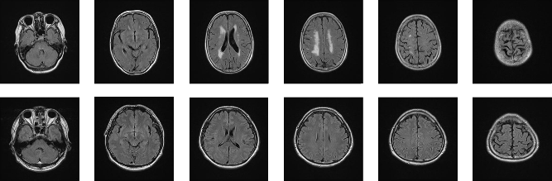
健診データとの関連性調査では，糖尿病，脂質異常症，肥満，高血圧(正常血圧，正常高値血圧，高値血圧，I度高血圧，II度高血圧，III度高血圧，収縮期高血圧)の10項目と，大脳白質病変のグレード0から4の計15項目を共起ネットワーク図で可視化した．
図1 大脳白質病変の例

- 結果
FLAIR画像を用い、学習と評価に使用したaxialとrangeを変化させたときのテストデータにおける予測精度の変化を図2に示す．最も高い判別性能を示したのは、axialが9-15、rangeが7のときで、 test accuracyは0.8958であった（図2）。 最も高い判別性能を示した撮影方法の組み合わせはFLAIR画像とT1強調画像を組み合わせたときで、test accuracyは0.9209であった（図3）。この条件において、グレード別の判別精度を、ROC曲線を用いて評価した（図4）。グレード1のAUCは0.9814、グレード2のAUCは0.9800、グレード3のAUCは0.9977、グレード4のAUCは0.9988であった。また、グレード別の判別性能を表1に示す。
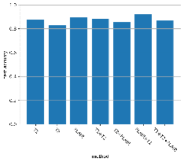
共起ネットワーク図では、グレード0やグレード1は正常血圧や正常高値血圧のノードとの距離が近いのに対し、グレード2ではそれらからの距離が離れ、（孤立性）収縮期高血圧との距離が近い結果となった（図5）。
図2（左） axialおよびrange別の判別性能
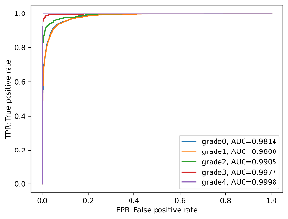
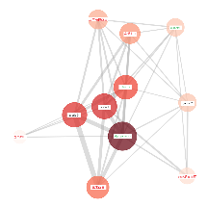
図3（右） 撮影方法別の判別性能
図4 ROC曲線 図5 共起ネットワーク図

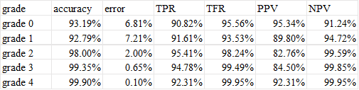
表1 グレード別判別性能

- 考察
畳み込みニューラルネットワークによるグレード予測では，用いるアキシャルの数が学習に用いる画像数に直結するため，アキシャル数が多いほど精度が上昇する傾向にある．大脳白質病変が見られない頭頂部側のデータが学習データに含まれるほど，精度は低下していると思われる．
共起ネットワーク図では、グレード0やグレード1の患者は、正常値に近い血圧を有する患者が多いのに対し、グレードが上がるにつれ、高齢者に見られやすい収縮期高血圧など、より重度の高血圧を有していることが示唆された。

